ICS 91.100.60
CCS Q45

DB32
江苏省地方标准
DB 32/ T XXXX—2021

发泡陶瓷保温板保温系统应用技术规程
Technical specification for application of thermal insulation system of foamed ceramic board
点击此处添加与国际标准一致性程度的标识

XXXX - XX - XX发布
XXXX - XX - XX实施
江苏省市场监督管理局 发布

目 次
前 言 II
1 范围 1
2 规范性引用文件 1
3 术语和定义 1
4 基本规定 3
5 性能要求 3
5.1 系统性能 3
5.2 材料性能 4
6 设计 7
6.1 基本构造 7
6.2 一般规定 10
6.3 构造设计要点 10
7 施工 14
7.1 一般规定 14
7.2 施工机具 14
7.3 施工要点 15
7.4 施工安全 17
8 工程验收 17
8.1 一般规定 17
8.2 主控项目 18
8.3 一般项目 20
附 录 A 22

前 言
本规程按照GB/T 1.1—2020 标准化工作导则 第1部分：标准化文件的结构和起草规则 的规定起草。
本规程由江苏省建筑科学研究院有限公司提出。
本规程由江苏省土木建筑学会归口。
本规程起草单位：
本规程主要起草人：

发泡陶瓷保温板保温系统应用技术规程
- 范围
本规程规定了发泡陶瓷保温板保温系统的基本规定、系统及组成材料性能、设计、施工、工程验收等内容。
本规程适用于江苏省抗震设防烈度6～8度及以下地区的新建、扩建、改建民用建筑及既有建筑节能改造中，采用发泡陶瓷保温板保温系统的设计、施工及验收。工业建筑可参照执行。
采用发泡陶瓷保温板保温系统系统的建筑工程，除执行本规程外，尚应符合现行国家、行业和江苏省等标准的有关规定。
- 规范性引用文件
下列文件对于本文件的应用是必不可少的。凡是注日期的引用文件，仅所注日期的版本适用于本文件。凡是不注日期的引用文件，其最新版本（包括所有的修改单）适用于本文件。
GB 50016 建筑设计防火规范
GB/T 5486 无机硬质绝热制品试验方法
GB 6566 建筑材料放射性核素限量
GB 8624 建筑材料及制品燃烧性能分级
GB/T 10294 绝热材料稳态热阻及有关特性的测定 防护热板法
GB/T 13475 绝热 稳态传热性质的测定 标定和防护热箱法
GB/T 29906 模塑聚苯板薄抹灰外墙外保温系统材料
GB/T 36585 外墙外保温系统动态风压试验方法
GB 50176 民用建筑热工设计规范
GB 50345 屋面工程技术规范
JG/T 366 外墙保温用锚栓
JGJ 144 外墙外保温工程技术标准
JGJ 145 混凝土结构后锚固技术规程
JC/T 841 耐碱玻璃纤维网布
JC/T 907 混凝土界面处理剂
DGJ32/J 19 绿色建筑工程施工质量验收规范

- 术语和定义

发泡陶瓷保温板 foamed ceramic thermal insulation board
以粘土、石英、碱金属或碱土金属氧化物的矿物原料，辅以发泡剂等，在工厂以1100℃以上高温焙烧发泡切割而制成的保温板材。

发泡陶瓷保温板保温系统 thermal insulation system of foamed ceramic board
采用发泡陶瓷保温板作为保温材料的保温系统，包括发泡陶瓷保温板外墙外保温系统、发泡陶瓷保温板楼板保温系统、发泡陶瓷保温板屋面保温系统。

发泡陶瓷保温板外墙外保温系统 external wall thermal insulation system of foamed ceramic board
将发泡陶瓷保温板作为保温材料，从内到外由粘结层、保温层、抹面层和饰面层等构成的外墙外保温系统。

发泡陶瓷保温板楼板保温系统 floor thermal insulation system of foamed ceramic board
将发泡陶瓷保温板作为保温材料置于楼板底部并粘结固定而形成的楼板保温系统。

发泡陶瓷保温板屋面保温系统 roof thermal insulation system of foamed ceramic board

将发泡陶瓷保温板作为保温材料置于屋面上形成的屋面保温系统。

基层 substrates
保温系统所依附的结构实体，可以是混凝土墙体、各种砌体墙体、楼板、屋面等。

粘结砂浆 adhesive mortar
由普通硅酸盐水泥、聚合物胶粉和砂等材料组成，在工厂配制的干混砂浆，使用时加水搅拌，用于发泡陶瓷保温板与基层的粘结。

抹面胶浆 rendering coat mortar
由水泥基胶凝材料、高分子聚合物材料以及填料和添加剂等组成，具有一定变形能力和良好粘结性能的抹面材料。

界面砂浆 interface treating mortar
改善基层墙体粘结性能的聚合物砂浆。

耐碱玻璃纤维网布 glassfiber mesh
采用耐碱玻璃纤维织造，经有机材料涂覆处理，置于抹面层中，用于提高抹面层抗冲击强度和抗裂性能的增强材料，简称“耐碱网布”。

锚栓 anchor
由膨胀件和膨胀套管组成，将发泡陶瓷保温板固定于基层的专用机械固定件。
- 基本规定
  - 本规程中发泡陶瓷保温板保温工程可包括以下保温系统：
- 发泡陶瓷保温板外墙外保温系统；
- 发泡陶瓷保温板楼板保温系统；
- 发泡陶瓷保温板屋面保温系统。
  - 采用发泡陶瓷保温板保温系统的建筑围护结构，其保温、隔热和防潮性能应符合《民用建筑热工设计规范》GB 50176及国家、行业及江苏省相关现行节能设计标准的规定。
  - 发泡陶瓷保温板外墙外保温系统应满足下列要求：
- 应能适应基层墙体的正常变形而不产生裂缝或空鼓；
- 应能长期承受自重、风荷载和室外气候的长期反复作用且不产生有害的变形和破坏；
- 在正常使用中或规定的抗震设防烈度地震下不应发生脱落；
- 防火性能应符合《建筑设计防火规范》GB 50016的要求；
- 应具有防水渗透性能；
- 应具有物理、化学稳定性，所有组成材料应彼此相容并具有防腐性，在可能受到生物侵害（鼠害、虫害等）时，系统还应具有防生物侵害性能；
  - 在正常使用和维护条件下，发泡陶瓷保温板外墙外保温系统使用年限不应少于25年。
- 性能要求
  - 系统性能
    - 发泡陶瓷保温板外墙外保温系统性能指标应符合表1的规定。
- 系统性能指标
项目 | 指标 | 试验方法
耐候性 | 系统经耐候性试验后，不得出现空鼓、剥落或脱落、开裂等破坏，不得产生裂缝出现渗水；系统拉伸粘结强度不小于0.10MPa，且破坏部位应位于保温层内 | JGJ 144
耐冻融性 | 30次冻融循环后，系统无空鼓、剥落、无可见裂缝；系统拉伸粘结强度不小于0.10MPa，且破坏部位应位于保温层内。 | JGJ 144
抗风荷载性能 | ≥6.0kPa，且符合设计要求 | GB/T 36585
抗冲击性 | 建筑物首层墙面及门窗口等易受碰撞部位：10J级  建筑物二层及以上墙面：3J级 | JGJ 144
吸水量 | ≤500g/m² | JGJ 144
热阻 | 符合设计要求 | GB/T 13475
抹面层不透水性 | 2h不透水 | JGJ 144
防护层水蒸气渗透阻 | 符合设计要求 | JGJ 144
    - 发泡陶瓷保温板外墙外保温系统性能指标检验项目为型式检验项目，型式检验报告有效期应为2年。系统组成材料型式检验报告有效期应为1年。
  - 材料性能
    - 发泡陶瓷保温板常用规格尺寸见表2。
- 发泡陶瓷保温板常用规格尺寸
长度（mm） | 宽度（mm） | 厚度（mm）
600 | 600 | 20～80
300 | 300 | 20～80

其他规格尺寸可由供需双方确定。
    - 发泡陶瓷保温板表面应平整，无裂缝，无掉角缺棱，尺寸允许偏差应符合表3的要求。
- 发泡陶瓷保温板尺寸允许偏差
项 目 |  | 尺寸允许偏差 | 试验方法
长度、宽度（mm） | ≤300 | ±2 | GB/T 5486
长度、宽度（mm） | ＞300 | ±3 | GB/T 5486
厚度（mm） | ≤50 | 0.0，+1.5 | GB/T 5486
厚度（mm） | ＞50 | 0.0，+2.0 | GB/T 5486
对角线差（mm） | ≤400 | ≤3 | GB/T 5486
对角线差（mm） | ＞400 | ≤4 | GB/T 5486
    - 发泡陶瓷保温板性能指标应符合表4的要求。
- 发泡陶瓷保温板性能指标
项目 |  | 性能指标 |  |  | 试验方法
 |  | 080级 | 065级 | 055级 | 试验方法
干密度(kg/m³) |  | ≤220 | ≤180 | ≤150 | GB/T 5486
导热系数(25℃)  [W/(m·K)] |  | ≤0.080 | ≤0.065 | ≤0.055 | GB/T 10294
抗拉强度(MPa) |  | ≥0.20 | ≥0.15 | ≥0.12 | JGJ 144
抗压强度(MPa) |  | ≥0.40 | ≥0.30 | ≥0.15 | GB/T 5486
体积吸水率(%) |  | ≤3.0 |  |  | GB/T 5486
燃烧性能 |  | A（A1）级 |  |  | GB 8624
放射性核素限量 | 内照射指数I_{Ra} | ≤1.0 |  |  | GB 6566
放射性核素限量 | 外照射指数I_{γ} | ≤1.0 |  |  | GB 6566
耐酸性 | 外观 | 外观无腐蚀、裂纹、膨胀等现象 |  |  | 附录A
耐酸性 | 抗压强度保持率（%） | ≥60 |  |  | 附录A

当发泡陶瓷保温板用于室内时，应检测放射性核酸限量（内、外照射指数）；用于室外时，不检测该指标。
    - 粘结砂浆性能指标应符合表5的要求。
- 粘结砂浆性能指标
项目 |  |  | 性能指标 | 试验方法
拉伸粘结强度  (与水泥砂浆)(MPa) | 原强度 |  | ≥0.6 | GB/T 29906
拉伸粘结强度  (与水泥砂浆)(MPa) | 耐水强度 | 浸水48h，干燥2h | ≥0.3 | GB/T 29906
拉伸粘结强度  (与水泥砂浆)(MPa) | 耐水强度 | 浸水48h，干燥7d | ≥0.6 | GB/T 29906
拉伸粘结强度  (发泡陶瓷保温板)(MPa) | 原强度 |  | ≥0.10，破坏界面在发泡陶瓷保温板上 | GB/T 29906
拉伸粘结强度  (发泡陶瓷保温板)(MPa) | 耐水强度 | 浸水48h，干燥2h | ≥0.06 | GB/T 29906
拉伸粘结强度  (发泡陶瓷保温板)(MPa) | 耐水强度 | 浸水48h，干燥7d | ≥0.10 | GB/T 29906
可操作时间(h) |  |  | 1.5～4.0 | GB/T 29906

    - 抹面胶浆性能指标应符合表6的要求。
- 抹面胶浆性能指标
项目 |  |  | 性能指标 | 试验方法
拉伸粘结强度  (发泡陶瓷保温板)(MPa) | 原强度 |  | ≥0.10，破坏界面在发泡陶瓷保温板上 | GB/T 29906
拉伸粘结强度  (发泡陶瓷保温板)(MPa) | 耐水强度 | 浸水48h，干燥2h | ≥0.06 | GB/T 29906
拉伸粘结强度  (发泡陶瓷保温板)(MPa) | 耐水强度 | 浸水48h，干燥7d | ≥0.10 | GB/T 29906
拉伸粘结强度  (发泡陶瓷保温板)(MPa) | 耐冻融强度 |  | ≥0.10 | GB/T 29906
柔韧性 | 压折比 |  | ≤3.0 | GB/T 29906
可操作时间（h） |  |  | 1.5～4.0 | GB/T 29906
    - 界面砂浆性能指标应符合表7的要求。
- 界面砂浆性能指标
项目 |  | 性能指标 | 试验方法
拉伸粘结强度(MPa) | 原强度 | ≥0.70 | JC/T 907
拉伸粘结强度(MPa) | 耐水 | ≥0.50 | JC/T 907
拉伸粘结强度(MPa) | 耐冻融 | ≥0.50 | JC/T 907
    - 锚栓性能应符合《外墙保温用锚栓》JG/T 366的要求。
    - 耐碱耐碱玻璃纤维网布性能指标应符合表8的要求。
- 耐碱玻璃纤维网布性能指标
项目 | 指标 | 试验方法
单位面积质量（g/m²） | ≥160 | JC/T 841
拉伸断裂强力（N/50mm） | ≥1200 | JC/T 841
断裂伸长率（%） | ≤4.0 | JC/T 841
拉伸断裂强力保留率（经纬向）（%） | ≥75 | JC/T 841
- 设计
  - 基本构造
    - 发泡陶瓷保温板外墙外保温系统的基本构造见图1～图2。
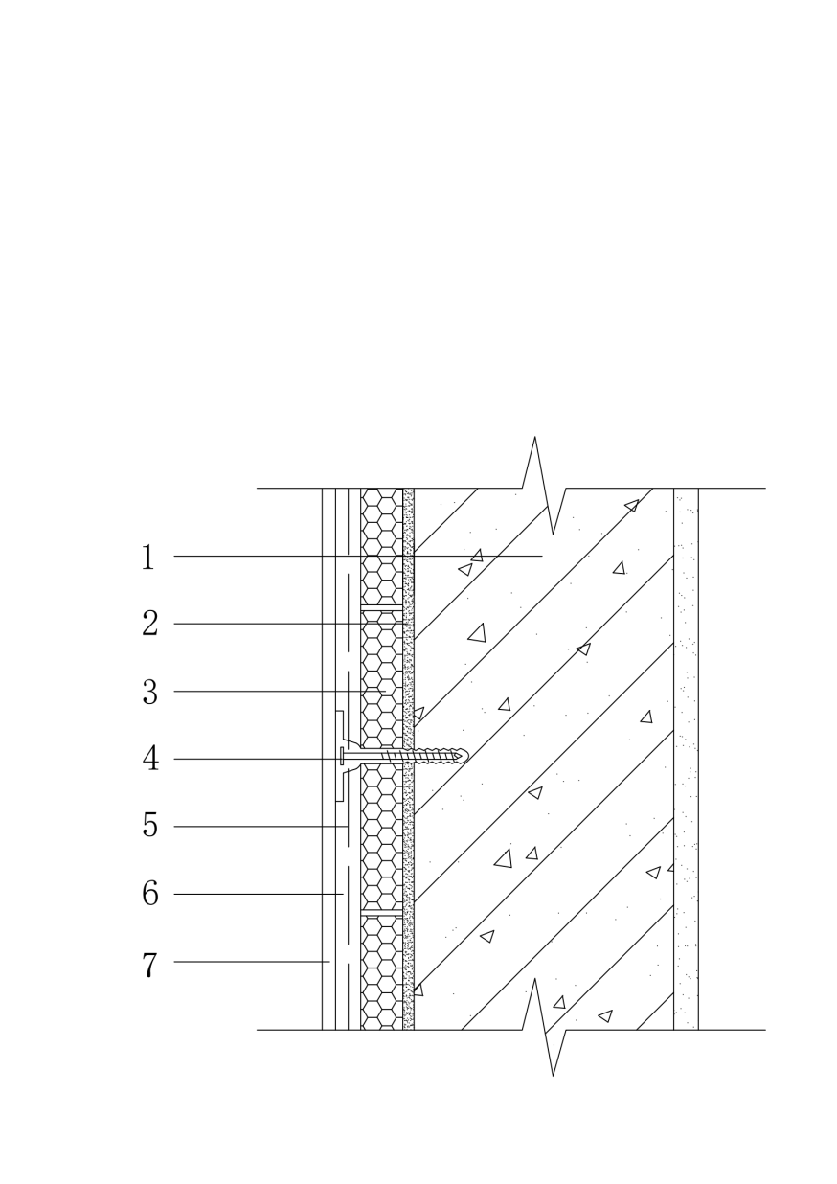
1—基层墙体；2—粘结砂浆；3—发泡陶瓷保温板；4—锚栓；5—耐碱玻璃纤维网布；6-抹面胶浆；7—涂料饰面层
- 发泡陶瓷保温板外墙外保温系统（涂料饰面）基本构造
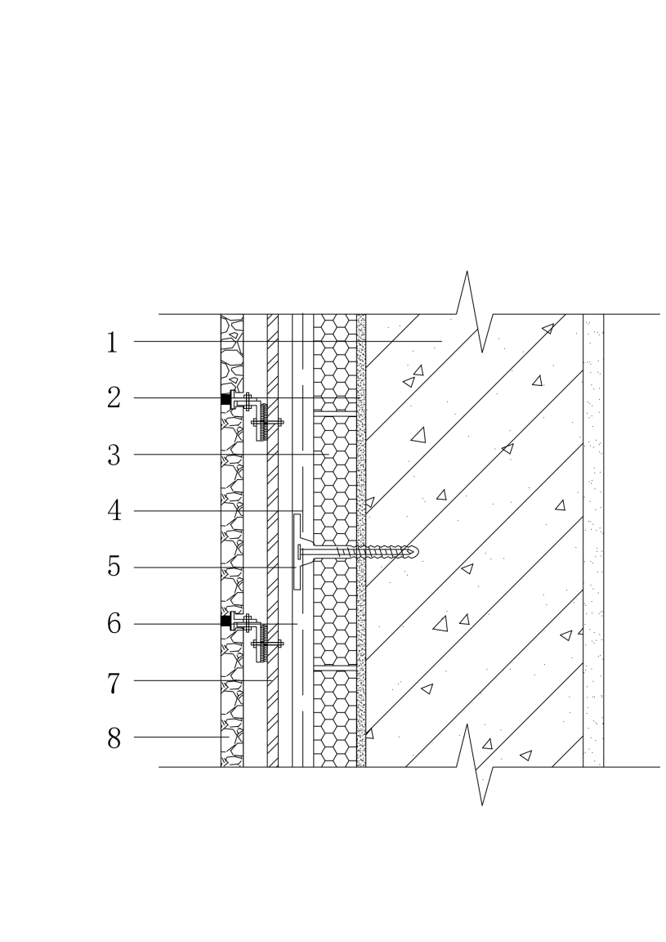
1—基层墙体；2—粘结砂浆；3—发泡陶瓷保温板；4—耐碱玻璃纤维网布；5—锚栓；6-抹面胶浆；7—钢龙骨；8-幕墙板
- 发泡陶瓷保温板外墙外保温系统（非透明幕墙饰面）基本构造
    - 外挑、架空楼板板底保温采用发泡陶瓷保温板楼板保温系统的基本构造见图3。
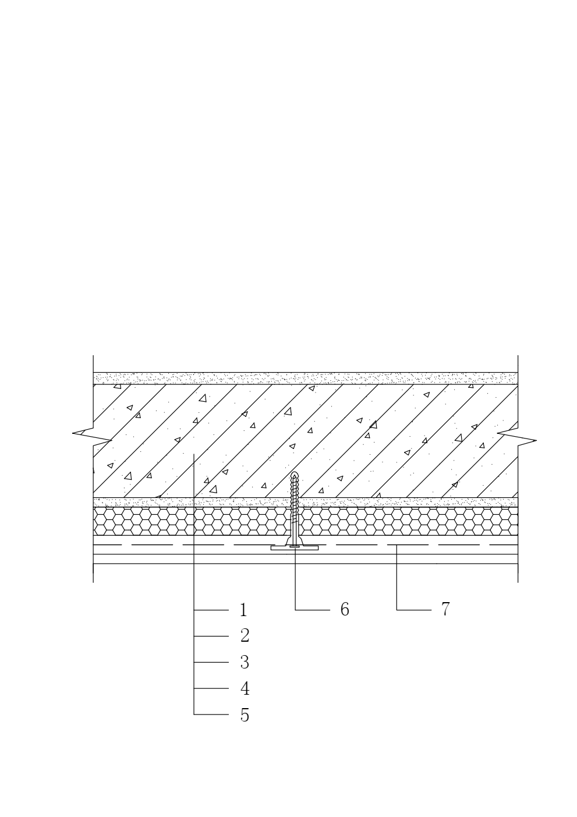
1—混凝土现浇楼板；2—粘结砂浆；3—发泡陶瓷保温板；4—抹面胶浆层；5—涂料饰面层；6—锚栓；7—耐碱玻璃纤维网布
- 发泡陶瓷保温板楼板保温系统基本构造
    - 发泡陶瓷保温板屋面保温系统的基本构造见图4～图6。
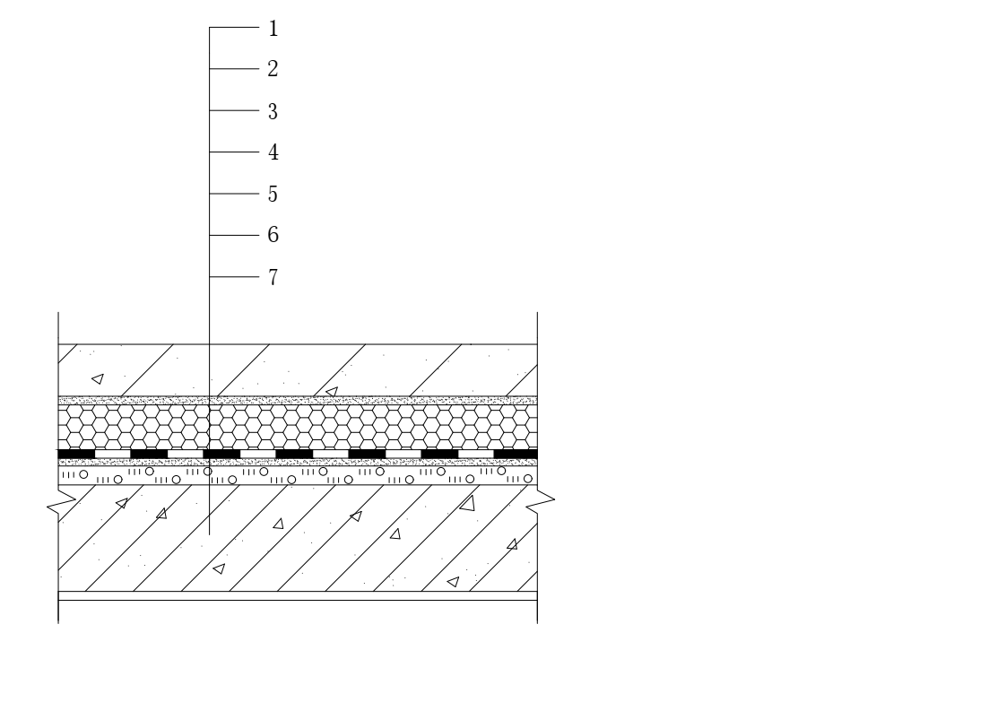
1—细石混凝土保护层（双向配筋）；2—隔离层；3—080级发泡陶瓷保温板；4—防水层；5—水泥砂浆找平层；6—找坡层；7—钢筋混凝土屋面板
- 平屋面保温系统基本构造（倒置式）

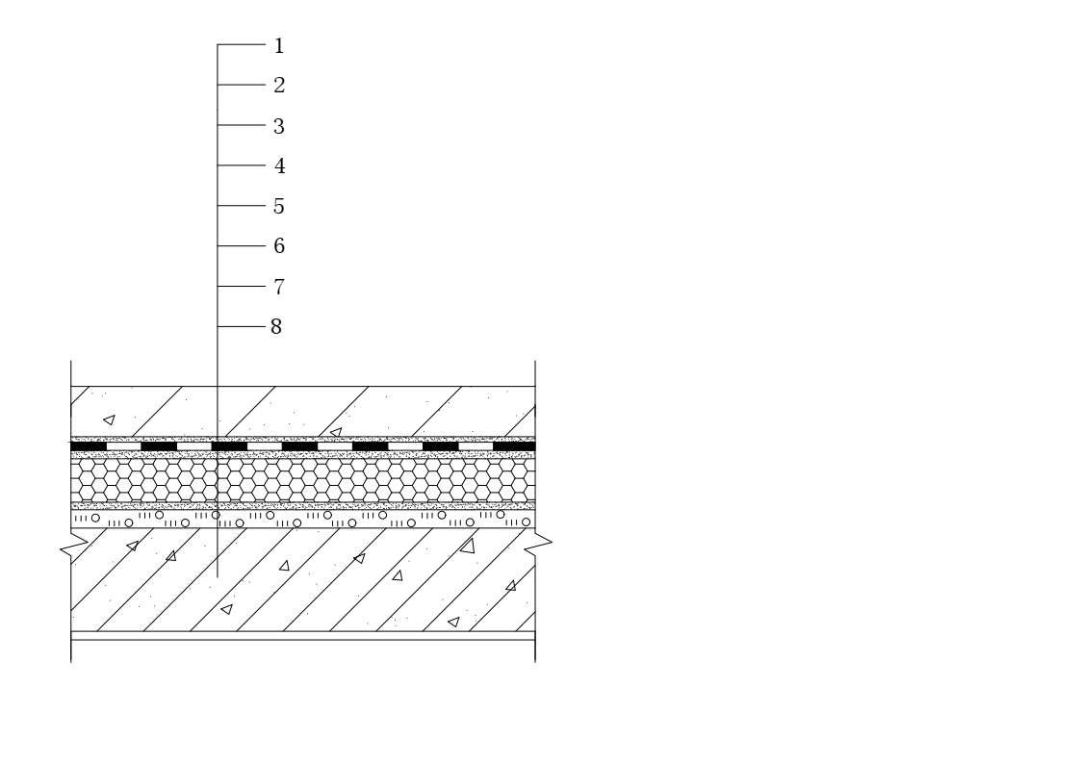
1—细石混凝土保护层（双向配筋）；2—隔离层；3—防水层；4—水泥砂浆找平层；5—080级发泡陶瓷保温板；6—水泥砂浆找平层；7—找坡层；8—钢筋混凝土屋面板
- 平屋面保温系统基本构造（正置式）
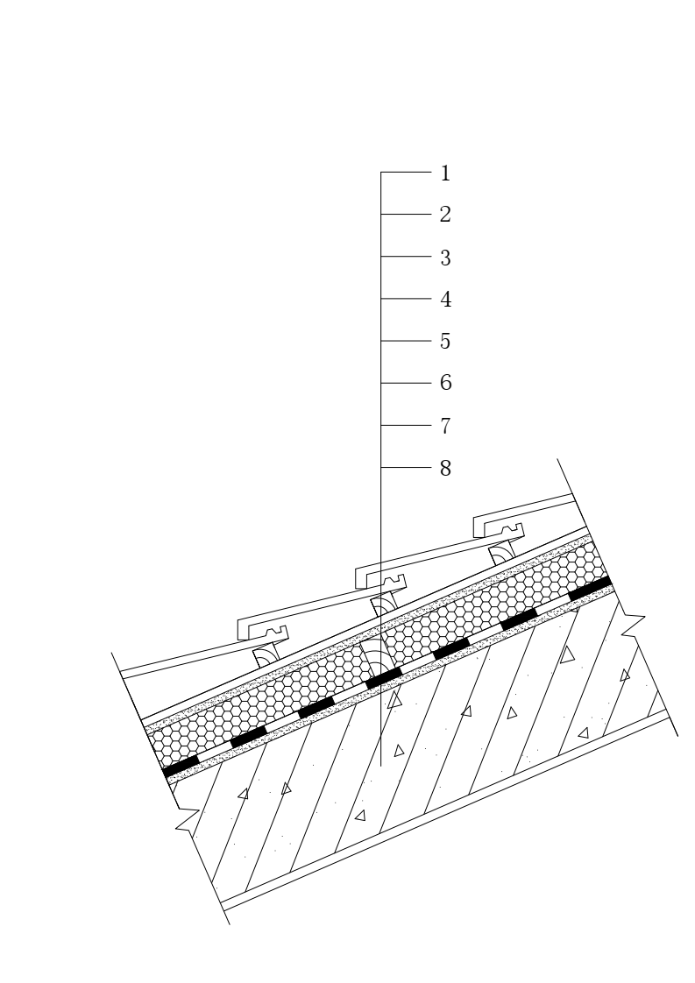
1—屋面瓦；2—挂瓦条；3—顺水条；4—找平层；5—080级或065级发泡陶瓷保温板；6—防水层；7—水泥砂浆找平层；8—钢筋混凝土屋面板
- 坡屋面保温系统基本构造
  - 一般规定
    - 涂料饰面及幕墙饰面的外墙外保温系统、楼板保温系统可使用080级、065级、055级发泡陶瓷保温板；平屋面保温系统可使用080级发泡陶瓷保温板；坡屋面保温系统可使用080级、065级发泡陶瓷保温板。
    - 发泡陶瓷保温板保温系统传热阻值（传热系数）、热惰性指标等应符合国家和江苏省现行建筑节能设计标准的规定。
    - 发泡陶瓷保温板的厚度应按热工计算确定，计算时导热系数、蓄热系数及其修正系数应按表9取值。用于倒置式屋面时，发泡陶瓷保温板设计厚度应在计算厚度基础上增加25%。
- 发泡陶瓷保温板的导热系数、蓄热系数及修正系数
项目 |  | 导热系数λ  [W/(m﹒K)] | 蓄热系数S  [W/(m²﹒K)] | 用于外墙、楼板底修正系数a | 用于屋面  修正系数a
发泡陶瓷保温板 | 080级 | 0.080 | 1.20 | 1.05 | 1.20
发泡陶瓷保温板 | 065级 | 0.065 | 0.90 | 1.05 | 1.20
发泡陶瓷保温板 | 055级 | 0.055 | 0.70 | 1.05 | ——
    - 发泡陶瓷保温板与基层的粘结应为满粘并用锚栓辅助固定，有效粘结面积不应小于95%。
    - 外墙外保温系统在门窗框外侧洞口四周、女儿墙、封闭阳台以及出挑构件等热桥部位应采取无机保温砂浆处理，厚度不小于20mm。
    - 抹面层应采用抹面胶浆内置耐碱网布增强，抹面层厚度为5～6mm；建筑物首层以及对抗冲击有特殊要求的墙面，应由两层耐碱网布组成，抹面层厚度为7～9mm。
    - 保温系统设计应有系统各部分构造图及勒脚、门窗洞口、凸窗、变形缝、挑檐、女儿墙等部位节点大样图，水平或倾斜的出挑部位、延伸至地面以下的部位、安装设备或管道等部位应做好密封和防水构造设计要求，确保水不会渗入保温层及基层，并提出相关技术要求。外墙整体防水层设计应符合《建筑外墙防水工程技术规程》JGJ/T 235的要求。
    - 保温屋面的设计应符合《屋面工程技术规范》GB 50345的要求。
    - 发泡陶瓷保温板外墙外保温系统饰面采用面砖饰面时，应进行专项设计并进行专家论证。
  - 构造设计要点
    - 发泡陶瓷保温板保温系统应采用耐碱网布加机械锚固措施，锚栓应保证可靠锚入基层。
    - 锚栓进入混凝土基层的有效锚固深度应不小于30mm，进入其他墙体基层的有效锚固深度应不小于50mm。多孔砖砌体和空心砌块（砖）砌体应采用通过摩擦和机械锁定承载的锚栓。锚栓的设置应符合下列要求：
- 当建筑高度小于24m（含24m）时，每平方米墙体锚栓的数量不应少于5个；当建筑高度为24～50m（含50m）时，每平方米墙体锚栓的数量不应少于7个；当建筑高度大于50m时，每平方米墙体锚栓的数量不应少于9个，每块发泡陶瓷保温板上至少有一个锚栓。
- 用于外挑楼板、架空楼板时，楼板（板底）锚栓每平方米应不少于4个，每块发泡陶瓷保温板上至少有一个锚栓。
- 锚栓呈梅花状布置。
    - 外墙外保温系统中发泡陶瓷保温板厚度大于等于50mm时，应在门窗洞口上、每层楼板标高处应设支托。支托宜采用现浇混凝土挑板（详见图7-a），挑板厚度不小于70mm，外挑不小于板厚的二分之一，挑板顶部应设负弯筋；也可后设镀锌角钢支托（详见图7-b），支托外挑不小于板厚的二分之一，采用膨胀锚栓与基层墙体固定，膨胀锚栓直径不小于Ø6，间距不大于500mm。
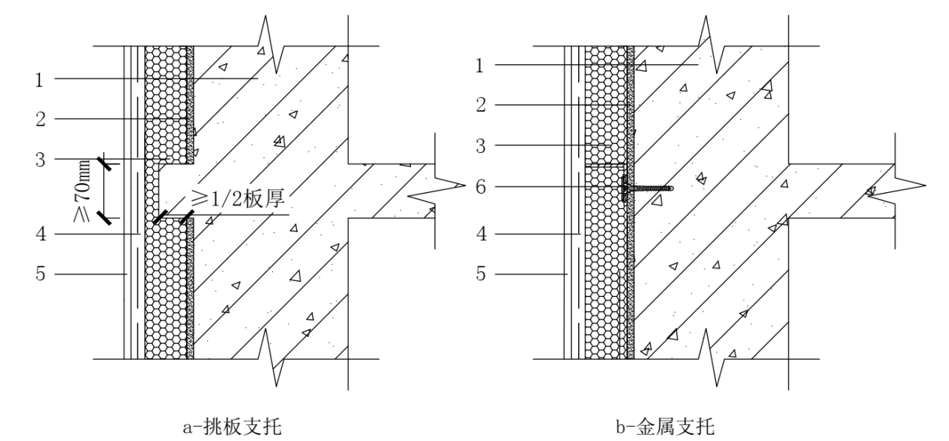
1—基层墙体；2—粘结砂浆；3—发泡陶瓷保温板；4—抹面胶浆；5—饰面层；6—金属支托（固定）
- 厚度大于等于50mm的发泡陶瓷保温板构造做法
    - 发泡陶瓷保温板外墙外保温系统勒脚部位的外保温与室外地面散水间预留不小于20mm宽的缝隙，缝隙内宜填充泡沫塑料，外口应设置背衬材，并用建筑密封胶封堵，构造见图8。

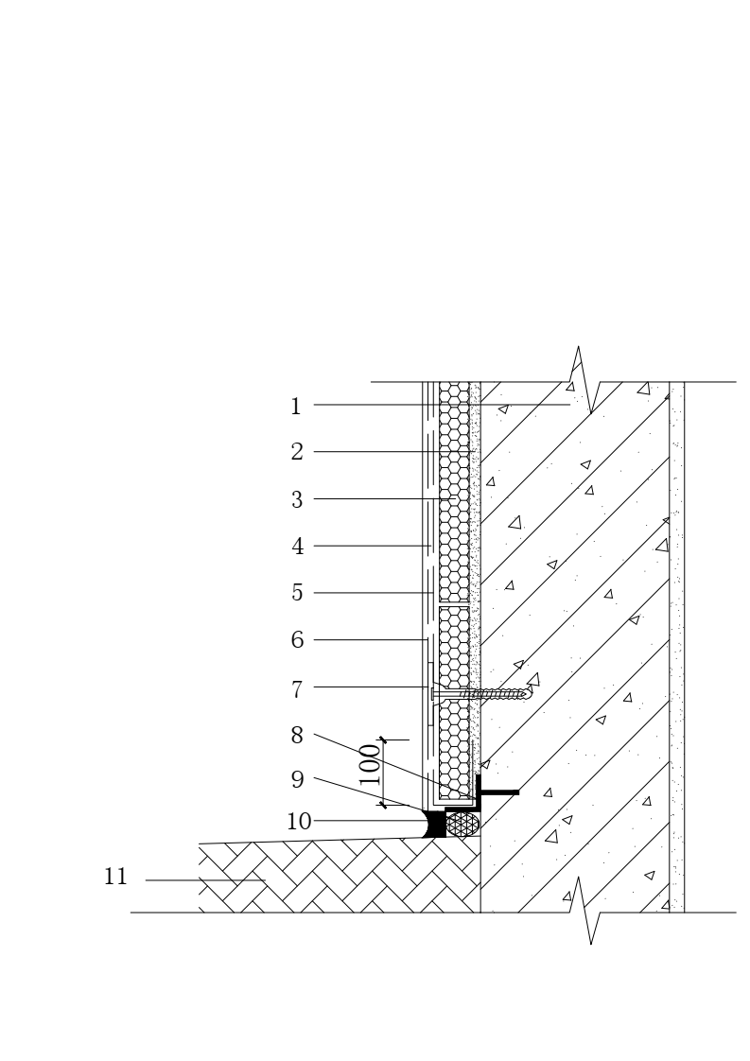
1-基层墙体（含找平层）；2-粘结砂浆；3-发泡陶瓷保温板；4-抹面胶浆；5-第一层耐碱网布；6-第二层耐碱网布；7-锚栓；8-金属底座支托；9-聚乙烯泡沫；10-密封胶；11-散水
- 勒脚部位构造做法
    - 女儿墙部位宜采用保温层全包覆做法，女儿墙顶面宜设置金属盖板，其构造见图9。
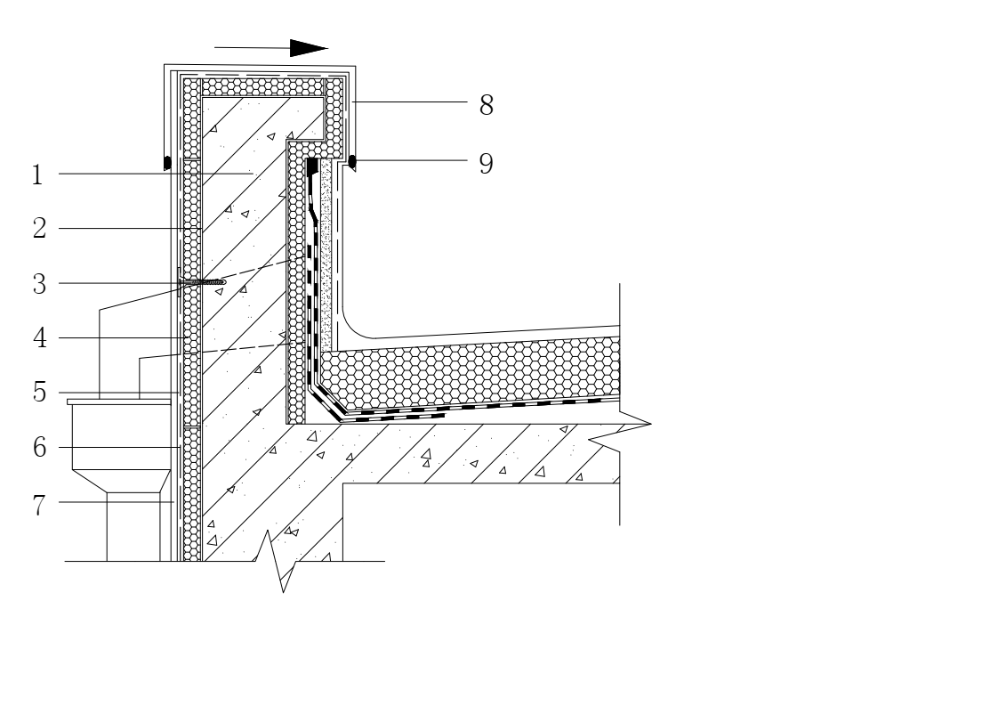
1—女儿墙基层墙体（含找平层）；2—粘结砂浆；3—锚栓；4-发泡陶瓷保温板；5—抹面胶浆;6—耐碱玻璃纤维网布；7—饰面层；8—金属盖板；9—密封胶
- 女儿墙部位构造做法
    - 门窗洞口外保温构造见图10。并应符合下列规定：
- 门窗外侧洞口侧墙可采用无机保温砂浆进行保温处理，且保温层厚度应不小于20mm；
- 门窗外侧洞口上沿口应设置成品滴水线条或做成鹰嘴状滴水线。
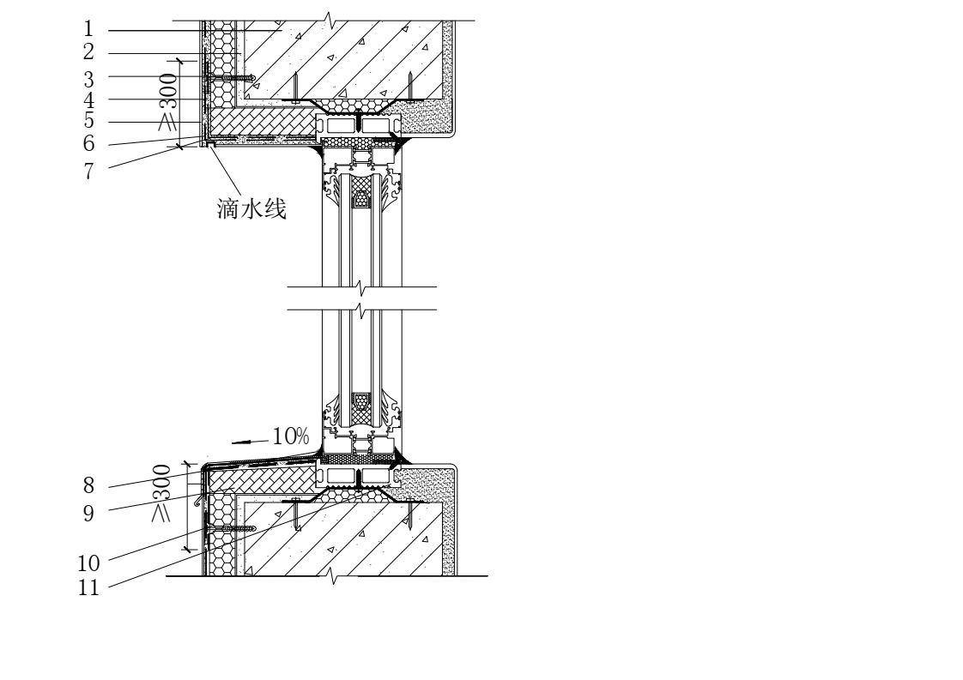
1-基层墙体；2-粘结砂浆；3-发泡陶瓷保温板；4-抹面胶浆；5-饰面层；6-耐碱网布；7-网布翻包；8-密封胶；9-无机保温砂浆；10-锚栓；11-附框
- 门窗洞口构造
    - 门窗外侧洞口四周，应在45°方向加贴300mm×400mm的耐碱玻璃纤维网布增强。构造见图11。
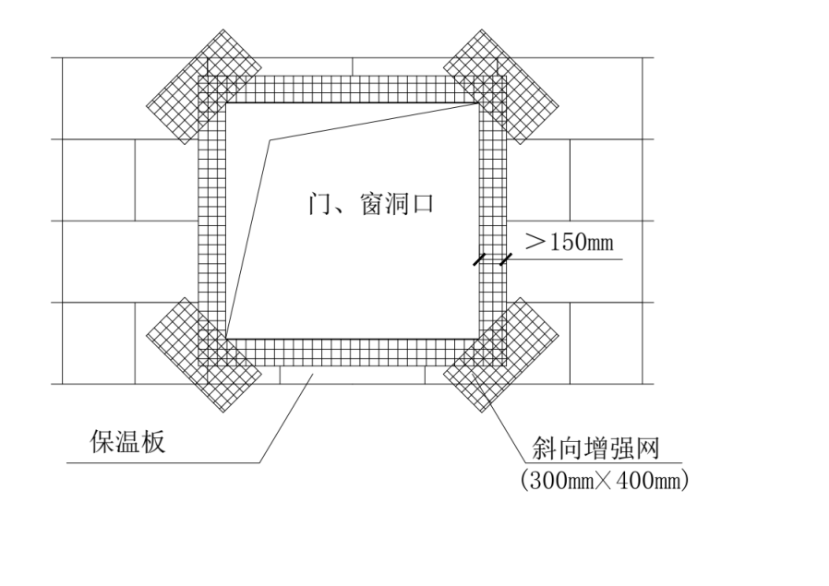
- 门窗洞口部位构造示意图
    - 现浇檐口部位的上下侧面、现浇外挑空调隔板、雨蓬等均应整体包裹，宜采用无机保温砂浆找平。侧面与发泡陶瓷保温板系统交接处缝隙内宜填充聚乙烯泡沫棒，外口应设置背衬，并用密封胶封堵。
    - 基层墙体设有变形缝时，其构造应符合下列要求：
- 伸缩缝处外墙外保温系统应断开，保温板先翻包增强网，粉刷抹面胶浆，缝内填充直径为伸缩缝宽度1.5倍的不燃材料，然后用柔性密封材料封堵。
- 沉降缝根据缝宽和位置设置金属盖板，以射钉或膨胀螺栓紧固，并做好防锈处理。
    - 发泡陶瓷保温板外墙外保温系统应结合立面设计，合理设置分格缝。
- 施工
  - 一般规定
    - 发泡陶瓷保温板保温工程施工前应编写专项施工方案，并对施工人员进行培训和技术交底。
    - 发泡陶瓷保温板及其配套材料在贮存运输中应注意防晒、防雨，材料应分类分标识存放。发泡陶瓷保温板堆放场地应平整，在运输及安装中应轻拿轻放，严禁扔摔。砂浆类材料应防潮、且在保质期内使用，贮存温度应在32℃以下。施工现场配置原料时，应确保计量准确。
    - 发泡陶瓷保温板外墙外保温工程施工前，应在现场采用相同材料、构造做法和工艺制作样板墙或样板间，并经有关各方确认后再进行大面积施工。
    - 发泡陶瓷保温板工程施工前应确保：
- 基层应符合相关标准的规定并通过验收；
- 墙体或架空、外挑楼板应坚实平整、干燥，不得有开裂、空鼓、松动、泛碱、粉化、起皮、爆灰等现象，表面应清洁，无油污、脱模剂等妨碍粘结附着物；
- 屋面应清理干净，并剔除表面突出物，使表面平整，施工前应使屋面基层干燥；
- 基层墙体为加气混凝土、混凝土墙以及灰砂砖、硅酸盐砖砌体时，应涂刷界面砂浆，再用防水砂浆粉刷找平；
- 外门窗洞口应通过质量验收，洞口尺寸、位置应符合设计要求和质量要求；门窗框或附框应安装完毕；门窗洞口应进行防水处理；
- 伸出墙面的消防梯、落水管、各种进户管线和空调机等的预埋件、连接件应安装完毕，并预留出外保温系统的厚度；
- 施工机具和劳动防护用品应准备齐全。
    - 下列部位应先采用防水砂浆等做防水处理：
- 水平或倾斜的出挑构件及上部300mm范围内的墙面。
- 延伸至地面以下的部位。
- 门窗洞口外侧、女儿墙、变形缝等部位。
- 外墙上的任何附着件连接部位。
    - 外保温工程施工期间以及完工后24h内，环境温度不应低于0℃，平均气温不应低于5℃，不应高于35℃。夏季应避免阳光暴晒。雨天施工应有防雨措施。5级以上大风天气不得施工。
    - 外保温工程完工后应做好成品保护。施工产生的墙体缺陷，如穿墙套管、脚手眼、孔洞等，应按照施工方案采取隔断热桥措施，以满足设计要求。
  - 施工机具
    - 施工应具有强制式砂浆搅拌机、电动搅拌机、电钻、靠尺、抹子等主要施工机具。
    - 施工用机具应有专人管理和使用，定期维护校验。
  - 施工要点
    - 发泡陶瓷保温板外墙外保温系统施工流程可参照图12进行，并可根据工程实际情况合理调整。
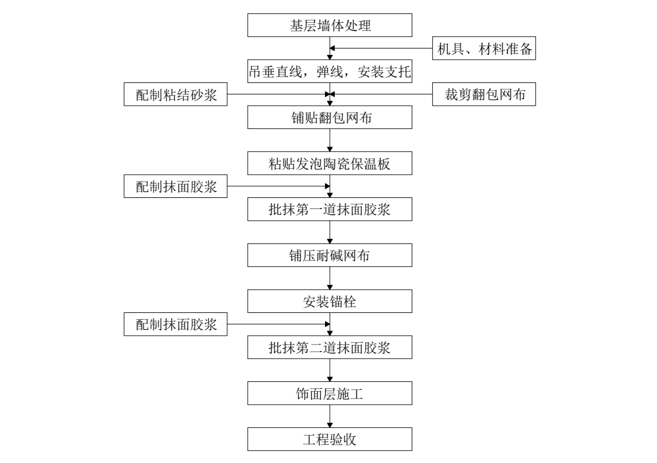
- 发泡陶瓷保温板外墙外保温系统施工工艺流程
    - 弹基准线时，应在外墙各个大角（阳角、阴角）及其他必要处挂垂直基准线，在每个楼层的适当位置挂水平线，以控制发泡陶瓷保温板的垂直度和平整度。
    - 配制界面砂浆、粘结砂浆和抹面胶浆时，应按材料供应商产品说明书提供的配合比配制，配备专人负责，严格计量，机械搅拌，确保搅拌均匀。搅拌时间自动投料完毕后不应少于5min，一次配制用量以4h内用完为宜，夏季施工配制用量宜控制在2h内用完。
    - 基层表面处理宜按下列要求进行：
- 凸起、空鼓和酥松部位应剔除，并用防水砂浆找平。
- 当基层为钢筋混凝土墙体时，应涂刷界面砂浆。如果墙体表面平整度不大于5mm，可不必进行整体找平；否则，应用防水砂浆整体找平。
- 基层为加气混凝土、灰砂砖、硅酸盐砖等砌体时，先涂刷界面砂浆并做找平层。找平层应采用防水砂浆，厚度为8～10mm。找平层应与基层粘结牢固，不得有脱层、空鼓、裂缝。
- 既有建筑改造工程中，原装饰面层已松动、污染的墙面应清理干净，已空鼓的应铲除，并用防水砂浆补平。
- 发泡陶瓷保温板施工前1d浇水湿润基层表面，并在施工前确认基层表面无液态水，铺贴之前应清除浮尘。
    - 发泡陶瓷保温板外墙外保温系统施工应符合下列要求：
- 基层质量合格后方可进行保温系统施工。
- 应优先选用主规格发泡陶瓷保温板，辅助规格或局部不规则处可现场裁切。其尺寸允许偏差为±2mm。切割好的发泡陶瓷保温板应除尘除污。
- 应在外门窗洞口、伸缩缝、装饰线、外墙阴阳角、伸缩缝等处挂垂直和水平基准控制线、水平控制基线，控制粘贴的垂直度和水平度，确保粘贴发泡陶瓷保温板横平竖直。
- 发泡陶瓷保温板施工应从首层开始，并在距离勒脚地面300mm处弹出水平线，设置金属底座支托。
- 发泡陶瓷保温板与基层墙体粘贴采用满粘法，粘贴时，用铁抹子在每块保温板上均匀涂抹一层厚度不小于5mm的粘结砂浆，粘贴面积应不小于95%，及时粘贴并挤压到基层上。
- 发泡陶瓷保温板应分段自下而上沿水平方向横向铺贴，错缝应为1/2板长，局部最小错缝不得小于100mm。相邻板材之间应互相紧靠、对齐，板与板之间的接缝缝隙不得大于2mm。
- 粘结时，应将发泡陶瓷保温板用力压实，并用橡皮锤轻轻敲打并揉搓，调整板面高度、平整度和位置，保证粘结砂浆、界面砂浆与发泡陶瓷保温板表面、基层表面充分接触。
- 墙体上容易碰撞的阳角、门窗洞口及不同材料基体的交接处等特殊部位，保温层应采取防止开裂和破损的加强措施。
- 发泡陶瓷保温板在墙面转角处，应先排好尺寸，裁切保温板，使其垂直交错连接，并保证墙角垂直度。保温板错缝及转角铺贴如图13所示。
- 保温板错缝及转角铺贴示意图
- 粘贴窗框四周的阳角和外墙角时，应先弹出垂直基准线，门窗洞口四角部位的发泡陶瓷保温板应采用整块保温板裁成L形进行铺贴，不得拼接。接缝距洞口四周不应小于100mm。如图14所示。
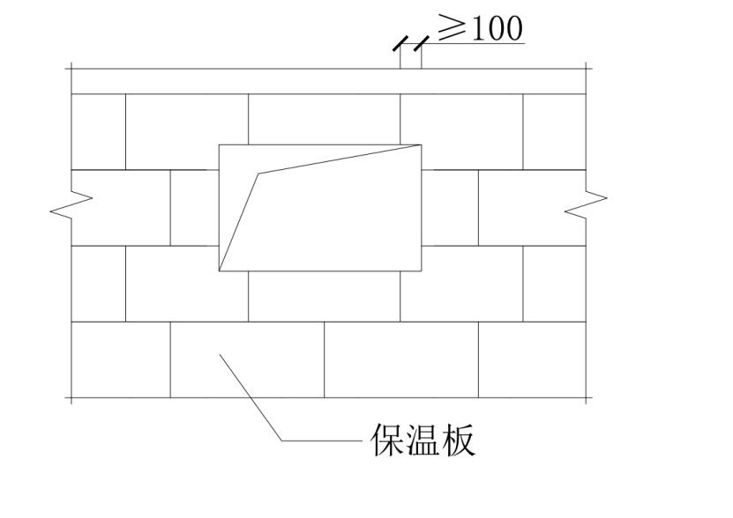
- 门窗洞口排版示意图
- 当需要安装金属支托时，应保证支托水平。
- 粘贴好的发泡陶瓷保温板应采用固定件或支撑临时固定，支撑12h后方可拆除。粘贴后宜定时浇水养护。
    - 抹面胶浆施工应符合下列要求：
- 发泡陶瓷保温板大面积铺贴结束后，应视气候条件24～48h（冬季48h，夏季24h）后，进行抹面胶浆的施工。
- 施工前，应用2m靠尺在发泡陶瓷保温板平面上检查平整度，对凸出的部位，刮平并清理发泡陶瓷保温板表面碎屑后，方可进行抹面胶浆的施工。
- 抹面胶浆施工时，应同时在檐口、窗台、窗楣、雨蓬、阳台、压顶以及凸出墙面的顶面做出排水坡度，下面应做出滴水槽或滴水线。
- 用铁抹子将第一道抹面胶浆粉刷到发泡陶瓷保温板上，先用大杠刮平，再用塑料抹子搓平，随即用铁抹子将事先剪好的网布压入抹面胶浆中。在第一遍抹面胶浆八成干燥时，再抹第二遍抹面胶浆。抹面层厚度宜控制在4～6mm。
- 网布平面之间的搭接宽度不应小于50mm，阴阳角处也应压茬搭接，搭接宽度不应小于200mm，应保证阴阳角处的方正和垂直度。网布铺贴要平整，无褶皱。门窗洞口处应沿45°方向增贴一道300mm×400mm网布加强。
- 首层墙面应铺贴双层网布，第一层铺贴应采用对接方法，然后进行第二层网格布铺贴。两层网格布之间的抹面胶浆应饱满，严禁干贴。建筑物首层外保温应在阳角处双层网格布之间设金属护角，护角高度一般为2m。
- 抹面胶浆施工完毕后，应检查其平整度、垂直度及阴阳角方正，不符合要求的、应用抹面胶浆找平。严禁在此面层上抹普通水泥砂浆腰线、窗口套线等。
- 外饰面的施工宜在抹面胶浆施工完毕7d后进行。饰面层的施工应符合相关标准的规定。
    - 锚栓施工应符合下列要求：
- 锚栓锚固应在第一遍抹面胶浆（压入网布）初凝时进行，使用电钻在发泡陶瓷保温板的角缝处打孔，将锚栓插入孔中并将塑料圆盘的平面拧压到抹面胶浆中。锚栓与基层墙体的有效锚固深度为：混凝土墙体，不小于30mm；加气混凝土等轻质墙体，不小于50mm。
- 锚栓的数量应严格按照设计要求设置。
- 锚栓固定后抹第二遍抹面胶浆。
    - 架空楼板（板底）保温工程的施工做法可参照本规程7.3.5、7.3.6、7.3.7进行，粘贴应为满粘。
    - 屋面保温的施工应符合《屋面工程技术规范》GB 50345的要求。
  - 施工安全
    - 施工应严格遵守安全施工相关的规范，施工人员应接受岗前安全教育培训，佩戴好各种劳动防护用品并做好职业健康保护。
- 工程验收
  - 一般规定
    - 发泡陶瓷保温板外墙外保温系统质量验收应符合《建筑工程施工质量验收统一标准》GB 50300、《建筑节能工程质量验收标准》GB 50411、《绿色建筑工程施工质量验收规范》DGJ32/J 19等相关标准的规定。
    - 发泡陶瓷保温板外墙外保温系统分项工程质量验收，应在发泡陶瓷保温板外墙外保温系统应用材料相关检验批全部验收合格的基础上，进行质量记录检查，确认达到验收条件后方可进行。
    - 检验批划分应符合《绿色建筑工程施工质量验收规范》DGJ32/J 19中的规定。
    - 检验批质量验收合格应符合《建筑节能工程质量验收标准》GB 50411的有关规定。
    - 应对下列部位或内容进行隐蔽工程验收，并应有详细的文字记录和必要的图像资料：
- 基层与表面处理；
- 保温层的厚度；
- 支托设置；
- 耐碱玻璃纤维网布的铺设与搭接；
- 锚栓设置；
- 门窗洞口翻包做法和穿墙管线部位的处理；
- 女儿墙、封闭阳台以及出挑构件等墙体特殊热桥部位处理；
- 变形缝的处理。
    - 工程验收时，应检查下列文件和记录：
- 设计文件、图纸会审记录、设计变更和节能专项审查文件；
- 材料、部品及配件进场抽验复检报告及进场验收记录等；
- 各项隐蔽工程验收记录；
- 检验批、分项工程验收记录；
- 施工记录；
- 质量问题处理记录；
- 建筑外墙节能构造或建筑外墙传热系数现场检验报告；
- 其他必须提供的资料。

  - 主控项目
    - 发泡陶瓷保温板外墙外保温系统所用材料和半成品、成品进场后，应做质量检查和验收，并进行抽样检验。其性能必须符合设计、有关标准和本规程的规定。
检验方法：
- 检查产品合格证、出厂检测报告和有效期内的型式检验报告。
- 检查现场抽样检测报告。现场抽样复验项目和批次见表10。
- 进场复验项目及批次
材料名称 | 复验项目 | 复验批次
发泡陶瓷保温板 | 干密度、抗拉强度、导热系数、吸水率 | 同一厂家、同一品种产品，外墙每1000m²扣除窗洞后的保温墙面面积使用的材料为一个检验批，每个检验批应至少抽查1次；不足1000m²时也应抽查1次；超过1000m²时，每增加2000m²应至少增加抽查1次；超过5000m²时，每增加5000m²应增加抽查1次。同工程项目、同施工单位且同时施工的多个单位工程（群体建筑），可合并计算保温墙面抽检面积。
粘结砂浆 | 常温状态和耐水拉伸粘结强度（与水泥砂浆）
抹面胶浆 | 原强度和耐水拉伸粘结强度（与发泡陶瓷保温板）、压折比
界面砂浆 | 原强度和耐水拉伸粘结强度（与发泡陶瓷保温板）
耐碱玻璃纤维网布 | 耐碱拉伸断裂强力、断裂强力保留率

检查数量：全数检查。
    - 发泡陶瓷保温板保温层厚度必须符合设计要求，不得存在负偏差。
检验方法：钻孔、尺量检查。
检查数量：每个检验批抽查不得少于3处。
    - 发泡陶瓷保温板保温系统各构造层之间必须粘结牢固，无松动和虚粘现象。粘结强度、粘结面积比应符合设计和规程的要求。
检验方法：
- 在施工过程中扒开粘贴的发泡陶瓷保温板观察检查和用手推拉检查并做记录。
- 粘结面积比按《绿色建筑工程施工质量验收规范》DGJ32/J 19附录C进行现场检验。
- 拉伸粘结强度按《绿色建筑工程施工质量验收规范》DGJ32/J 19附录D进行现场检验。
检查数量：应符合《绿色建筑工程施工质量验收规范》DGJ32/J 19的规定，每个检验批抽查不得少于3处。
    - 锚栓数量、锚固位置、锚固深度、锚栓拉拔力应符合设计要求；当设计未做要求时，应符合本规程要求。
检验方法：
- 在施工过程中观察检查，并做记录。
- 锚固拉拔力按《混凝土结构后锚固技术规程》JGJ 145进行现场检验。
检查数量：每个检验批抽查不得少于3处。
    - 外墙热桥部位应按设计要求采取隔热断桥措施。
检验方法：对照设计和施工方案观察检查，核查隐蔽工程验收记录，使用热成像仪检查。
检查数量：按不同热桥种类，每种抽查20%，且不少于5处。
    - 窗口外侧四周墙面应按设计和本规程要求进行保温处理。
检验方法：对照设计文件观察检查。
检查数量：每个检验批抽查不少于3处。
    - 窗口外侧四周墙面，墙体上容易碰撞的阳角、门窗洞口及不同材料基体的交接处等特殊部位，其保温层应按设计和本规程要求采取防止开裂和破损的加强措施。
检验方法：对照设计文件观察检查，核查隐蔽工程验收记录。
检查数量：每个检验批抽查不少于3处。
  - 一般项目
    - 粘贴发泡陶瓷保温板和抹面施工前，基层和发泡陶瓷保温板表面的尘土、污垢、油渍应清理干净。
检验方法：观察检查。
检查数量：每个检验批抽查不得少于3处。
    - 发泡陶瓷保温板安装应上下错缝，拼缝应平整严密，缝宽不应大于2mm，且拼缝不得抹粘结砂浆。

检验方法：观察，手摸，钢尺检查。
检查数量：每个检验批抽查不得少于3处。
    - 发泡陶瓷保温板安装允许偏差和检查方法应符合表11的规定。
- 发泡陶瓷保温板安装允许偏差和检查方法
项目 | 允许偏差（mm） | 检查方法
表面平整 | 3 | 用2m靠尺塞尺检查
立面垂直 | 3 | 用2m垂直检查尺检查
阴、阳角垂直 | 3 | 用2m托线板检查
阳角方正 | 3 | 用200mm方尺检查
接槎高差 | 1 | 用直尺和塞尺检查
检查数量：每个检验批抽查不少于3处。
    - 发泡陶瓷保温板外墙外保温系统抹面施工完成后的外墙面允许偏差和检查方法应符合表12的规定。
- 外墙面允许偏差和检查方法
项目 | 允许偏差（mm） | 检查方法
表面平整度 | 3 | 用2m靠尺楔形塞尺检查
立面垂直度 | 3 | 用2m垂直检测尺检查
阴、阳角方正 | 3 | 用直角检查尺检查
分格缝直线度 | 3 | 拉5m线，不足5m拉通线，用钢直尺检查
检查数量：每个检验批抽查不得少于3处。
    - 门窗洞口四周的侧面、墙面上凸窗四周的侧面，应按设计要求采取节能保温措施。
检验方法：对照设计观察检查，必要时抽样破开检查；核查隐蔽工程验收记录。
检查数量：每个检验批抽取5%，每批不少于5处。
    - 耐碱玻璃纤维网布的铺贴和搭接应符合设计和施工方案的要求。砂浆抹压应密实，不得空鼓，耐碱玻璃纤维网布应铺贴平整，不得皱褶、外露。
检验方法：观察检查；核查隐蔽工程验收记录。
检查数量：每个检验批抽查不少于5处。
    - 施工产生的墙体缺陷如穿墙套管、脚手眼、孔洞等，应按照施工方案采取隔热断桥措施，不得影响墙体热工性能。
检验方法：对照施工方案观察检查。
检查数量：全数检查。

规范性附录
发泡陶瓷保温板耐酸性测定方法
  - 取两组相同的发泡陶瓷保温板试样，每组数量6块。试样尺寸为100mm×100mm×40mm。
  - 取一组试样作为基准试样，按GB/T 5486测定抗压强度，取算术平均值。
  - 取另一组试样作为耐酸性试样。将耐酸性试样放入常温下40%H₂SO₄溶液中浸泡7d，取出试样，用水冲洗，室温静置24h：
a）观察并记录外观的腐蚀、剥落、裂纹、膨胀等异常情况；
b）干燥后按GB/T 5486分别测定浸酸后试样的抗压强度，取其算术平均值。按公式（1）计算浸酸后的抗压强度保持率。
$f_{\text{sB}}=\frac{f_{s}}{f_{0}}×\text{100}$ （1）
式中：
$$f_{\text{sB}}$$ | — | 试样浸酸后抗压强度保持率，%
$$f_{s}$$ | — | 试样浸酸后抗压强度的算术平均值，MPa
$$f_{0}$$ | — | 基准试样常温抗压强度的算术平均值，MPa

_________________________________

